在将来，本文档将提供更多信息 0.0

但现在只有文件名 :D

因此，本文档仍然不是最终版本，其内容可能会发生变化 :-P

驾驶舱:  
(格式:Titan_Cockpit_col.dds)

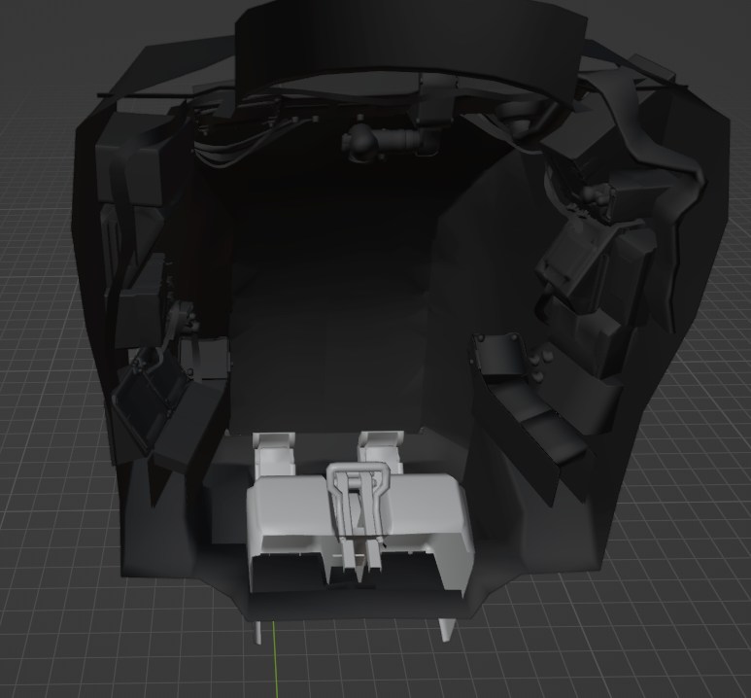

控制台:  
(格式:Titan_Console_col.dds)

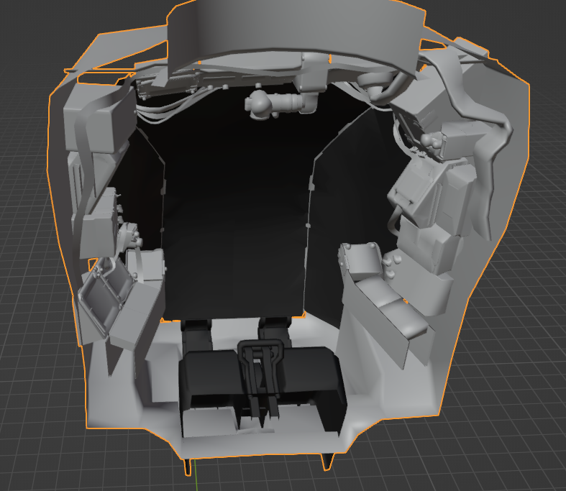

|  |  |
| --- | --- |
| 泰坦皮肤 | |
| 离子 | ION |
| 军团 | Legion |
| 北极星 | Northstar |
| 浪人 | Ronin |
| 烈焰 | Scorch |
| 强力 | Tone |
| 帝王(也许有bug) | Monarch |
| 至尊泰坦皮肤 | |
| 至尊离子 | PrimeION |
| 至尊军团 | PrimeLegion |
| 至尊北极星 | PrimeNorthstar |
| 至尊浪人 | PrimeRonin |
| 至尊烈焰 | PrimeScorch |
| 至尊强力 | PrimeTone |